

社区医疗信息管理系统

系统测试计划

文件状态：  [ ] 草稿  [√] 正式发布  [ ] 正在修改 | 文件标识： | BJTUSOFT-CMIM -IT-PLAN
文件状态：  [ ] 草稿  [√] 正式发布  [ ] 正在修改 | 当前版本： | 1.0
文件状态：  [ ] 草稿  [√] 正式发布  [ ] 正在修改 | 作 者： | 谈丽
文件状态：  [ ] 草稿  [√] 正式发布  [ ] 正在修改 | 完成日期： | 2009-01-01

All rights reserved
版权所有 侵权必究

版 本 历 史

版本/状态 | 作者 | 参与者 | 起止日期 | 备注
1.0 | 谈丽 | 谈丽 | 2008-12-29  -2009-01-02 | 该文档是针对该实训项目的特点而计划的，很多数据只针对该项目

目 录
1. 测试范围与主要内容 4
2. 测试方法 4
3. 测试环境与测试辅助工具 4
4. 测试完成准则 4
5. 人员与任务表 5
6. 缺陷管理与改错计划 5
附录. 本计划审批意见 7

测试范围与主要内容
根据社区医疗信息管理系统的特征，测试的范围和内容包括：功能测试、健壮性测试和用户界面测试
功能测试主要测试社区医疗信息管理系统是否满足《社区医疗信息管理系统软件需求说明书V1.0》说明的软件功能性需求；
健壮性测试主要测试在异常以及极端操作的情况下，系统容错以及自恢复的能力；
用户界面测试主要测试用户的界面是否满足《社区医疗信息管理系统软件需求说明书V1.0》中非功能性需求对用户界面的需求

测试方法

根据实际的情况，我们的各个测试内容采用如下测试方法
测试内容 | 测试方法
功能测试 | Junit白盒测试、黑盒测试
用户界面测试 | 黑盒测试
健壮性测试 | 黑盒测试

3. 测试环境与测试辅助工具
测试环境 | Microsoft Windows XP Professional  DatabaseSystem:SQLServer2000  Myeclipse5.5,Tomcat5.5  JDK: 1.5.0
测试辅助工具 | Junit，loadrunner

4. 测试完成准则
对于我们项目的实际情况，可以采用“基于测试用例”的准则
- 功能性测试用例通过率达到80%
- 非功能性测试用例通过率达到90%

5. 人员与任务表
由于项目资源紧缺，所以在项目实现这一阶段，有些小组成员又会担任多重角色，完全在合理范围内
人员 | 角色 | 职责、任务 | 时间
尤一名 | 测试工程师  开发工程师 | 编写《测试用例》报告中“门诊导诊功能性测试用例”  使用LoadRunner工具对系统进行健壮性测试 | 2008-12-29  -2009-01-02
李红娇 | 测试工程师  开发工程师 | 编写《测试用例》报告中“门诊挂号功能性测试用例”以及“图形用户界面测试用例” | 2008-12-29  -2009-01-02
张娜 | 测试工程师  开发工程师 | 编写《测试用例》报告中“门诊医生功能性测试用例”以及整合《测试用例》 | 2008-12-29  -2009-01-02
徐茜如 | 开发工程师 | 使用Junit框架单元测试代码 | 2008-12-29  -2009-01-02
柳青 | 开发工程师 | 使用Junit框架单元测试代码 | 2008-12-29  -2009-01-02

6. 缺陷管理与改错计划
针对我们项目的特点：时间紧迫，对于缺陷我们不采用正式的管理工具进行管理，对于发现的缺陷分两种情况解决：
- 开发工程师单元测试发现的缺陷：开发人员发现缺陷，自己调试，解决缺陷；
- 测试工程师黑盒测试发现缺陷：将发现的缺陷提交给开发工程师，开发工程师找出问题，解决缺陷。
改错流程：
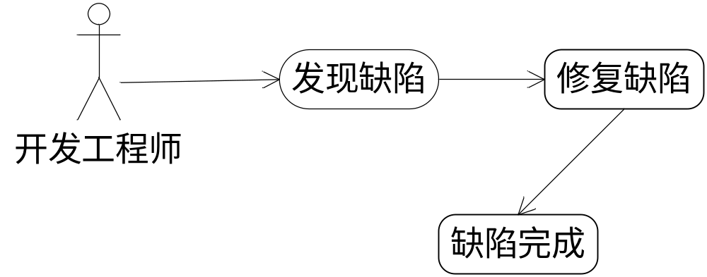
图表 1开发人员修改缺陷流程

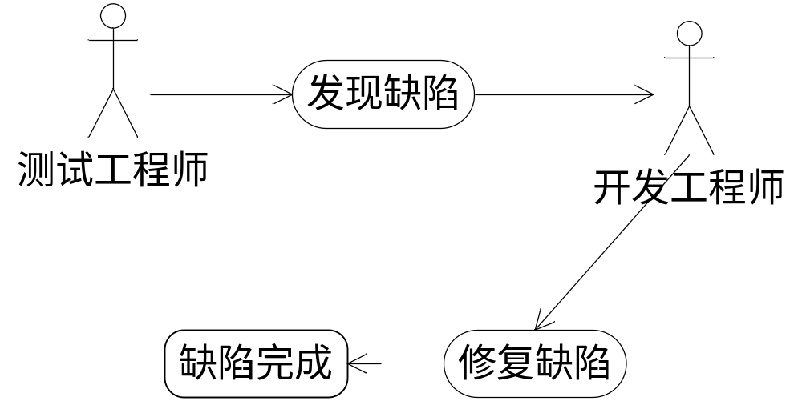
图表 2测试人员修改缺陷流程

附录. 本计划审批意见

项目经理审批意见：

同意此计划

签字谈丽
日期2009.1.1

